
Manuel Technique

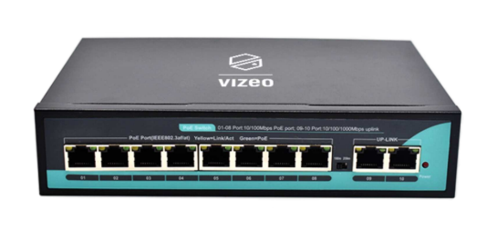
POE08

Caractéristique principale
- 8 ports PoE 10/100Base-T, 2 ports uplink 10/100/1000Base-T
- Compatible avec le protocole PoE IEEE802.3 af/at, un port RJ45 PoE peut fournir une puissance maximale de 25,4 W
- Prend en charge un mode VLAN en un clic et un mode transmission longue distance jusqu’à 250 m
- Les ports 1 à 8 prennent en charge l’auto-négociation 10/100 Mbps, les ports 9 à 10 prennent en charge l’auto-négociation 10/100/1000 Mbp
- Prise en charge du mode half/full duplex adaptatif et de la fonction auto MDI/MDI-X
- Tous les ports prennent en charge le transfert à pleine vitesse
- Installation sur bureau ou murale possible
- Plug and Play, aucune configuration nécessaire
- Boîtier métallique, alimentation interne, excellente dissipation thermique permettant un fonctionnement stable sur le long terme

Specification

Protocoles
Standard | IEEE802.3 10Base-T  IEEE802.3u 100Base-TX  IEEE802.3ab 1000Base-T  IEEE 802.3x (contrôle de flux)
Ports Ethernet
Type de connecteurs | 8 × RJ45 + 2 × RJ45 (uplink)
Débits | 10/100 Mbps auto-négociation  10/100/1000 Mbps auto-négociation
Distance de transmission | 10Base-T : ≤ 250 m (câble UTP CAT3/4/5)  100Base-TX : ≤ 100 m (câble UTP CAT3/4/5)  1000Base-T : ≤ 100 m (câble UTP CAT3/4/5)
Indicateurs LED
Méthode de transfert | Store-and-forward (plein débit)
Mode de transmission | Half / Full duplex adaptatif
Table MAC | 2K
Mémoire tampon | 1 Mb
Trames Jumbo | 9216 bytes
Taux de transfert | 4.1664 Mpps (paquets de 64 bytes)
Bande passante | 5.6 Gbps (non bloquante)
Switch DIP
Alimentation | LED verte
Lien/activité | LED jaune (par port Ethernet)
PoE | LED verte (par port PoE)
1000 Mbps | LED verte (par port uplink)
Switch DIP
Mode 100 m (standard) | Tous les ports communiquent entre eux
Mode 250 m (extension) | Ports 1 à 8 isolés entre eux  Distance jusqu’à 250 m  Communication possible avec les ports 9 et 10
Alimentation
Tension d’entrée | AC 100 ~ 240 V / 50 Hz
Consommation | Veille : ≤ 3 W  Total : ≤ 96 W
Brochage PoE | 1/2 (+), 3/6 (-)
Puissance max par port | ≤ 25,4 W
Environnement
Température de fonctionnement | -20°C à +60°C
Température de stockage | -40°C à +85°C
Dissipation thermique | naturelle
Caractéristiques physiques
Dimensions | 201 × 140 × 44 mm
Poids : | Net : 0,7 kg  Brut : 0,9 kg

Dimensions (mm)

